# BAB IV

# HASIL DAN PEMBAHASAN

## Hasil Analisis

Analisis sistem merupakan sebuah tahapan penting dalam membangun sistem informasi yang bertujuan untuk mengidentifikasi permasalahan-permasalahan yang ada pada sistem. Adapun hasil analisis sistem terdiri dari 3 (tiga) yaitu sebagai berikut :

1. Analisis *User*

Dalam analisis ini, terdapat 3 (tiga) *user* yang dapat mengakses sistem. Adapun peran *user* tersebut akan dijelaskan pada Tabel 4.1.

Tabel 4.1 Analisis *User*

|  |  |  |
| --- | --- | --- |
| No | User | Keterangan |
| 1. | Pengurus (Admin) | Orang yang dapat mengelola data dan informasi yang ada pada sistem seperti data anggota, data iuran, data kegiatan, galeri, pengumuman, serta dapat mencetak laporan anggota dan laporan iuran. |
| 2. | Anggota | Orang yang dapat melihat informasi organisasi pada sistem seperti data anggota, data iuran anggota tersebut, data kegiatan, galeri dan pengumuman. |
| 3. | Anonim | Orang yang hanya dapat melihat informasi kontak organisasi yang dapat dihubungi, galeri serta kegiatan yang diadakan organisasi. |

1. Analisis proses

Dalam analisis proses, terdapat 4 (empat) proses yang dapat diakses oleh *user*. Pada Tabel 4.2 dijelaskan proses yang dapat dijalankan oleh *user*.

Tabel 4.2 Analisis Proses

|  |  |  |  |
| --- | --- | --- | --- |
| No | Proses | Keterangan | User |
| 1. | Login | Proses verifikasi email dan password untuk dapat mengakses sistem | Pengurus (admin), Anggota |
| 2. | Kelola Data Master | Proses untuk mengelola data anggota, data admin dan data kontak. | Pengurus (Admin) |
| 3. | Kelola Data Transaksi | Proses untuk mengelola data iuran, data kegiatan, galeri dan pengumuman. | Pengurus (Admin) |
| 4. | Cetak Laporan Anggota dan Iuran | Proses untuk mencetak data laporan anggota dan laporan iuran organisasi. | Pengurus (Admin) |

1. Analisis Data

Dalam analisis data, terdapat 6 (enam) data yang terdapat pada sistem dan diakses oleh *user*. Pada Tabel 4.3 akan dijelaskan *data* *store* beserta keterangannya.

Tabel 4.3 Analisis Data

|  |  |  |
| --- | --- | --- |
| No. | Data | Keterangan |
| 1. | Users | Data yang menyimpan id, name, email, password, document, telephone, birthplace, birthdate, district, village, accesstype, pengurus, status, remember_token, created_at, updated_at. |
| 2. | Tuition | Data yang menyimpan id, userid, year, nominal, status, notes, createdid, date, void, remember_token, created_at, updated_at. |
| 3. | Activity | Data yang menyimpan id, userid, name, notes, info, date, document, showdata, void,remember_token, created_at, updated_at. |
| 4. | Gallery | Data yang menyimpan id, activityid, document, tittle, notes, status, remember_token, created_at, updated_at. |
| 5. | Announce | Data yang menyimpan id, userid, name, document, notes, date, startdate, enddate, void, remember_token, created_at, updated_at. |
| 6. | Contact | Data yang menyimpan id, name, address, telephone, remember_token, created_at, updated_at. |

1. Gambaran Umum Sistem

Berikut ini merupakan gambaran umum dari sistem informasi manajemen Ikatan Keluarga Kabupaten Manggarai (IKKMAR) Bali menggunakan Framework Laravel:

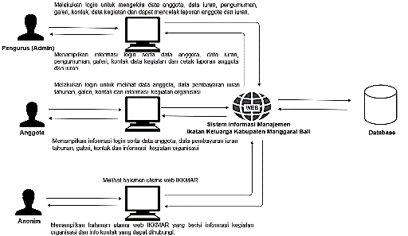

Gambar 4.1 Gambaran Umum Sistem

Pada Gambar 4.1 menjelaskan bahwa Pengurus (Admin) melakukan *login* terlebih dahulu untuk dapat mengakses dan mengelola data anggota, data iuran, data kegiatan, galeri, data kontak dan data pengumuman serta laporan anggota dan laporan iuran tahunan. Anggota dapat melakukan *login* untuk dapat melihat data anggota, data iuran, galeri, kontak, pengumuman dan informasi kegiatan yang ada pada organisasi. Anonim hanya dapat mengakses halaman utama Sistem Informasi Manajemen Ikatan Keluarga Kabupaten Manggarai (IKKMAR) Bali yang berisikan informasi pengumuman, kegiatan organisasi serta informasi kontak yang dapat dihubungi, sehingga jika Anonim ingin bergabung menjadi anggota dapat menghubungi kontak tersebut.

## Perancangan Sistem

Pada tahap perancangan Sistem Informasi Manajemen Ikatan Keluarga Kabupaten Manggarai (IKKMAR) Bali Menggunakan Framework Laravel menggunakan *Data Flow Diagram* (*DFD*), untuk perancangan basis data menggunakan Konseptual Basis Data dan *Entity Relationship Diagram* (*ERD*), dan juga menyediakan perancangan desain sistem koneksi. Pembahasan dari masing-masing tahapan ini akan dibahas di bawah ini.

1. Diagram Konteks

Diagram Konteks merupakan diagram tertinggi data di dalamnya terdiri dari proses-proses yang ada dalam sistem. Di dalam sistem ini memilik 3 entitas yaitu Pengurus (Admin), Anggota, dan Anonim yang dapat mengakses dan melakukan proses sesuai dengan kebutuhan masing-masing pengguna. Berikut ini penjelasan tentang Diagram pada Gambar 4.2.

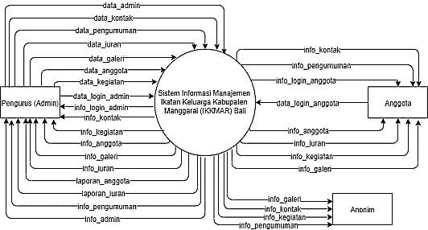

Gambar 4.2 Diagram Konteks

1. *Data Flow Diagram* (*DFD*) *Level* 0

*Data Flow Diagram* (*DFD*) *Level* 0 merupakan penjabaran dari diagram konteks, yang menggambarkan arus data dan proses apa saja yang akan dilakukan pada sistem dengan lebih jelas dan detail. Pada *DFD* *level* 0 ini terdapat 4 (empat) proses yaitu proses *login*, kelola data master dan kelola data transaksi, dan cetak laporan. Selain itu, juga terdapat 6 (enam) *data store* yaitu *users*, *tuition*, *activity*, *announce*, *gallery* dan *contact*. Berikut adalah gambar dari *Data Flow Diagram* (*DFD*) *Level* 0.

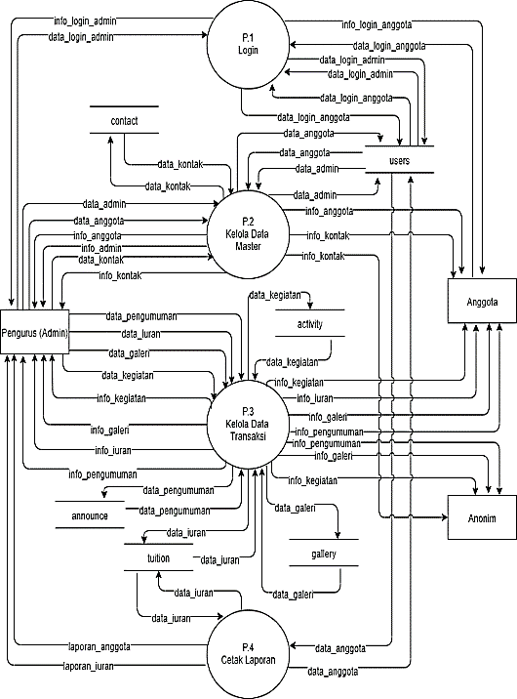

Gambar 4.3 *Data Flow Diagram* (*DFD*) *Level* 0

1. *Data Flow Diagram* (*DFD*) *Level* 1 Proses *Login*

*Data Flow Diagram* (*DFD*) *Level* 1 merupakan diagram yang menguraikan proses-proses yang ada di dalam diagram *level* 0. Pada *DFD* *Level* 1 ini proses *Login* terpecah menjadi 4 (empat) proses yaitu *login* admin, tampil info *login* admin, proses login anggota dan tampil info login anggota serta terdapat 1 *data store* yaitu *users*. Pada *DFD* *Level* 1 ini pengguna harus memasukkan *email* pengguna dan kata sandi (*password*) pada halaman *Login*. Berikut *Data Flow Diagram* (*DFD*) *Level* 1 proses *Login* pada Gambar 4.4.

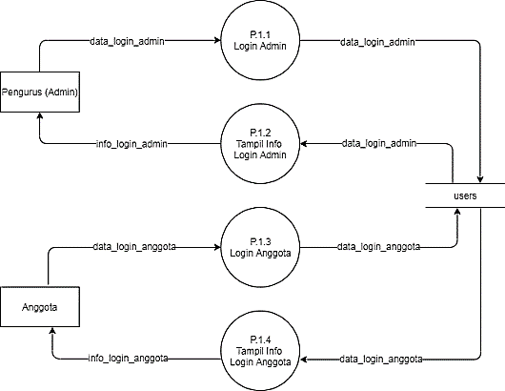

Gambar 4.4 *Data Flow Diagram* (*DFD*) *Level* 1 Proses *Login*

1. *Data Flow Diagram* (*DFD*) *Level* 1 Proses Kelola Data Master

Diagram Aliran Data (*DFD*) *Level* 1 merupakan diagram yang menguraikan proses-proses yang ada di dalam diagram *level* 0. Pada sistem ini proses Kelola Data Master terpecah menjadi 6 (enam) proses yaitu kelola data anggota, tampil info anggota, kelola data admin, tampil info admin, kelola data kontak, tampil info kontak serta terdapat 2 (dua) *data store* yaitu *users* dan *contact*. Pada proses ini, Pengurus (Admin) dapat mengelola data anggota, data admin dan data kontak. Anggota hanya dapat melihat informasi data anggota dan data kontak sedangkan Anonim hanya dapat melihat informasi kontak. Berikut adalah gambar *DFD* *Level* 1 proses Kelola Data Master pada Gambar 4.5.

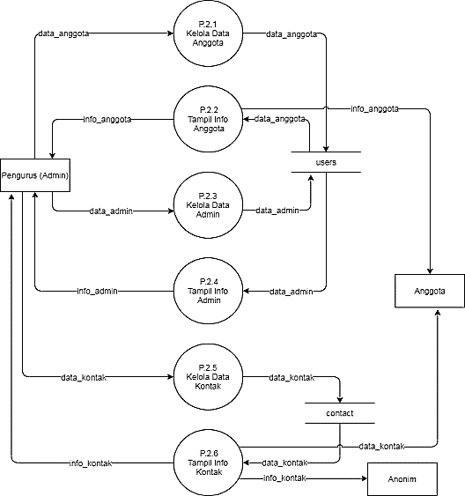

Gambar 4.5 *Data Flow Diagram* (*DFD*) *Level* 1 Proses Kelola Data Master

1. *Data Flow Diagram* (*DFD*) *Level* 1 Proses Kelola Data Transaksi

*Data Flow Diagram* (*DFD*) *Level* 1 merupakan diagram yang menguraikan proses-proses yang ada di dalam diagram *level* 0. Pada sistem ini proses Kelola Data Transaksi terpecah menjadi 8 (delapan) proses yaitu kelola data kegiatan, tampil info kegiatan, kelola data iuran, tampil info iuran, kelola data galeri, tampil info galeri, kelola data pengumuman dan tampil info pengumuman serta terdapat 4 (empat) *data store* yaitu *activity*, *tuition*, *announce* dan *gallery*. Pada proses ini, Pengurus (Admin) dapat mengurus Data Transaksi, sedangkan Anggota dan Anonim hanya mendapatkan informasi saja. Berikut adalah gambar *DFD* *Level* 1 proses Kelola Data Transaksi pada Gambar 4.6.

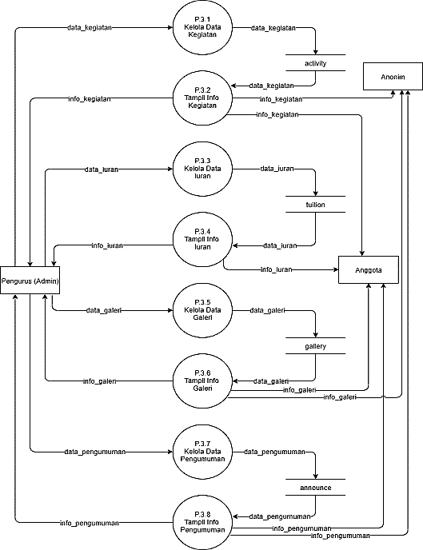

Gambar 4.6 *Data Flow Diagram* (*DFD*) *Level* 1 Proses Kelola Data Transaksi

1. *Data Flow Diagram* (*DFD*) *Level* 1 Proses Cetak Laporan

*Data Flow Diagram* (*DFD*) *Level* 1 merupakan diagram yang menguraikan proses-proses yang ada di dalam diagram *level* 0. Pada sistem ini proses Cetak Laporan terpecah menjadi 2 (dua) proses yaitu cetak laporan anggota dan cetak laporan iuran serta terdapat 2 (dua) *data store* yaitu users dan tuition. Pada proses ini, Pengurus (Admin) dapat melakukan cetak laporan iuran dan laporan anggota. Berikut adalah gambar *DFD* *Level* 1 proses Cetak Laporan pada Gambar 4.7.

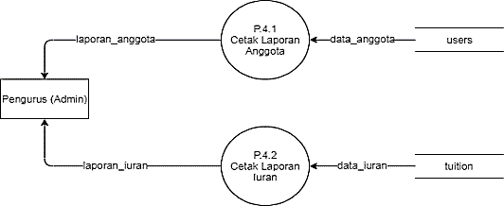

Gambar 4.7 *Data Flow Diagram* (*DFD*) *Level* 1 Proses Cetak Laporan

## Perancangan Basis Data

1. *Entity Relationship Diagram* (*ERD*)

*Entity Relationship Diagram* (*ERD*) adalah suatu model untuk menjelaskan hubungan antar dalam basis data berdasarkan objek-objek dasar data yang mempunyai hubungan antar relasi. Pada perancangan sistem ini terdapat *ERD* yang memiliki 6 (enam) tabel. Berikut adalah gambar *Entity Relationship Diagram* (*ERD*) yang menjelaskan relasi antar tabel dari Sistem Informasi Manajemen Ikatan Keluarga Kabupaten Manggarai (IKKMAR) Bali Menggunakan Framework Laravel yang disajikan pada Gambar 4.8.

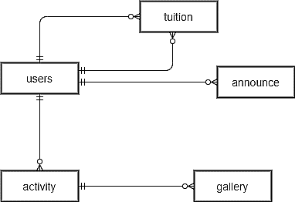

Gambar 4.8 *Entity Relationship Diagram* (*ERD*)

Adapun atribut dari masing-masing entitas pada *Entity Relationship Diagram* (*ERD*) diatas yaitu sebagai berikut :

Tabel 4.4 *ERD*

|  |  |  |
| --- | --- | --- |
| No. | Entitas | Atribut |
| 1. | Users | id, name, email, password, document, telephone, birthplace, birthdate, district, village, accesstype, pengurus, status, remember_token, created_at, updated_at. |
| 2. | Tuition | id, userid, year, nominal, notes, createdid, date, status void remember_token, created_at, updated_at. |
| 3. | Activity | id, userid, name, notes, info, date, document, showdata, remember_token, created_at, updated_at. |
| 4. | Gallery | id, activityid, document, tittle, notes, status, remember_token, created_at, updated_at. |
| 5. | Announce | id, userid, date, startdate, enddate, name, document, notes, void, remember_token, created_at, updated_at. |
| 6. | Contact | Id, name, address, telephone, remember_token, created_at, updated_at. |

1. Basis Data Konseptual

Berdasarkan penjabaran struktur-struktur dari setiap entitas serta relasinya di antara setiap objek yang ada di sistem yang telah dilaporkan pada *Entity Relationship Diagram* (*ERD*), maka selanjutnya pada Gambar 4.9 dijabarkan berdasarkan data konseptual yang direferensikan berdasarkan *Entity Relationship Diagram* (*ERD*) adalah sebagai berikut

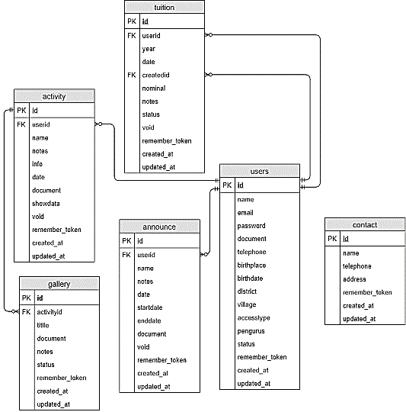

Gambar 4.9 Basis Data Konseptual

1. Struktur Tabel

Berikut struktur tabel yang digunakan pada Sistem Informasi Manajemen Ikatan Keluarga Kabupaten Manggarai (IKKMAR) Bali Menggunakan Framework Laravel.

1. Tabel Users

Tabel Users yaitu tabel yang digunakan untuk menyimpan data anggota dan data pengurus (admin)

Tabel 4.5 Struktur Tabel Users

|  |  |  |  |
| --- | --- | --- | --- |
| No. | Field | Tipe Data | Key Constraint |
| 1. | id | int(10) | *Primary Key* |
| 2. | name | varchar(50) |  |
| 3. | email | varchar(50) |  |
| 4. | password | varchar(200) |  |
| 5. | document | varchar(100) |  |
| 6. | telephone | varchar(15) |  |
| 7. | birthplace | varchar(50) |  |
| 8. | birthdate | date |  |
| 9. | district | varchar(50) |  |
| 10. | village | varchar(50) |  |
| 11. | accesstype | varchar(50) |  |
| 12. | pengurus | varchar(10) |  |
| 13. | status | varchar(20) |  |
| 14. | remember_token | varchar(100) |  |
| 15. | created_at | timestamp |  |
| 16. | updated_at | timestamp |  |

1. Tabel Activity

Tabel Activity yaitu tabel yang digunakan untuk menyimpan data kegiatan.

Tabel 4.6 Struktur Tabel Activity

|  |  |  |  |
| --- | --- | --- | --- |
| No. | Field | Tipe Data | Key Constraint |
| 1. | id | int(10) | *Primary Key* |
| 2. | userid | int(10) | *Foreign Key* |
| 3. | name | varchar(50) |  |
| 4. | notes | text |  |
| 5. | info | varchar(100) |  |
| 6. | date | date |  |
| 7. | void | tinyint(1) |  |
| 8. | showdata | varchar(50) |  |
| 9. | document | varchar(100) |  |
| 10. | remember_token | varchar(100) |  |
| 11. | created_at | timestamp |  |
| 12. | updated_at | timestamp |  |

1. Tabel Gallery

Tabel Gallery yaitu tabel yang digunakan untuk menyimpan data galeri.

Tabel 4.7 Struktur Tabel Gallery

|  |  |  |  |
| --- | --- | --- | --- |
| No. | Field | Tipe Data | Key Constraint |
| 1. | id | int(10) | *Primary Key* |
| 2. | activityid | int(10) | *Foreign Key* |
| 3. | document | varchar(100) |  |
| 4. | tittle | varchar(50) |  |
| 5. | notes | varchar(100) |  |
| 6. | status | varchar(50) |  |
| 7. | remember_token | varchar(100) |  |
| 8. | created_at | timestamp |  |
| 9. | updated_at | timestamp |  |

1. Tabel Announce

Tabel Announce yaitu tabel yang digunakan untuk menyimpan data pengumuman.

Tabel 4.8 Struktur Tabel Announce

|  |  |  |  |
| --- | --- | --- | --- |
| No. | Field | Tipe Data | Key Constraint |
| 1. | id | int(10) | *Primary Key* |
| 2. | userid | int(10) | *Foreign Key* |
| 3. | name | varchar(50) |  |
| 4. | notes | text |  |
| 4. | date | date |  |
| 5. | startdate | date |  |
| 6. | enddate | date |  |
| 7. | void | tinyint(1) |  |
| 8. | document | varchar(100) |  |
| 9. | remember_token | varchar(100) |  |
| 10. | created_at | timestamp |  |
| 11. | updated_at | timestamp |  |

1. Tabel Tuition

Tabel Tuition yaitu tabel yang digunakan untuk menyimpan data iuran.

Tabel 4.9 Struktur Tabel Tuition

|  |  |  |  |
| --- | --- | --- | --- |
| No. | Field | Tipe Data | Key Constraint |
| 1. | id | int(10) | *Primary Key* |
| 2. | userid | int(10) | *Foreign Key* |
| 3. | year | varchar(10) |  |
| 4. | nominal | double |  |
| 5. | notes | varchar(100) |  |
| 6. | createdid | int(10) | *Foreign Key* |
| 7. | date | date |  |
| 8. | void | tinyint(1) |  |
| 9 | status | varchar(20) |  |
| 10. | remember_token | varchar(100) |  |
| 11. | created_at | timestamp |  |
| 12. | updated_at | timestamp |  |

1. Tabel Contact

Tabel Contact yaitu tabel yang digunakan untuk menyimpan data kontak.

Tabel 4.10 Struktur Tabel Contact

|  |  |  |  |
| --- | --- | --- | --- |
| No. | Field | Tipe Data | Key Constraint |
| 1. | id | int(10) | *Primary Key* |
| 2. | name | varchar(50) |  |
| 3. | address | varchar(100) |  |
| 4. | telephone | varchar(15) |  |
| 5. | remember_token | varchar(100) |  |
| 6. | created_at | timestamp |  |
| 7. | updated_at | timestamp |  |